TEMEL DİNİ BİLGİLER KİTAPÇIĞI

KELİME-İ TEVHİD
Okunuşu: “Lâ ilâhe İllellâh, Muhammedün Resûlüllah.”
Anlamı: “Allah’tan başka ilah yoktur. Hazreti Muhammed (Aleyhisselam) Allahüteala’nın Peygamberidir.”
TEVHİD: Allahüteala’nın var ve bir olduğuna inanmaya denir.

KELİME-İ ŞEHADET
Okunuşu: “Eşhedu en lâ ilâhe illellâh ve eşhedü enne Muhammeden abdühü ve Resûlüh.”
Anlamı:“Ben şahitlik ederim ki Allah’tan başka ilah yoktur. Yine şahitlik ederim ki Hazreti Muhammed (s.a.s.) Allah’ın kulu ve Peygamberidir.”

İMAN: Allah’a, meleklerine, kitaplarına, peygamberlerine, ahiret gününe, kaza ve kadere inanmaktır.

İBADET: Allah'tan başka ilâh olmadığına, Hz. Muhammed'in de Allah'ın Rasulü olduğuna şehadet etmen, namazı dosdoğru kılman, zekâtı vermen, Ramazan orucunu tutman ve gücün yeterse Kabe'yi hac etmendir.

İHSAN: Allah-ü Teala’yı görüyormuşçasına ibadet etmektir.

AHLAK: insanın kendisi dâhil, varlıkla ve insanlarla ilişkilerin de nasıl davranması ya da davranmaması gerektiğini gösteren değer yargıları bütünüdür.

32 FARZ
İmanın şartları: 6
İslamın şartları: 5
Namazın farzları: 12
Abdestin farzları: 4
Guslün farzları: 3
Teyemmümün farzları: 2 S.1

İmanın Şartları:
1- Allah'ın birliğine inanmak
2- Meleklere inanmak
3- Kitaplara inanmak
4- Peygamberlere inanmak
5- Ahiret hayatına inanmak
6- Kaderin, hayrın ve şerrin Allah'tan geldiğine inanmak

İslamın Şartları:
1- Kelime-i Şehadet getirmek
2- Namaz kılmak
3- Oruç tutmak
4- Zekat vermek
5- Hacca gitmek

Namazın Dışındaki Farzları:
1- Hadesten tahâret
2- Necâsetten tahâret
3- Setr-i avret
4- İstikbâl-i kıble
5- Vakit
6- Niyet

Namazın İçindeki Farzları:
1- İftitah tekbiri 2- Kıyam 3- Kıraat 4- Rükû 5- Secde 6- Ka'de-i ahîre

Abdestin Fazları:
1- Yüzünü yıkamak
2- Ellerini dirsekleriyle beraber yıkamak
3- Başının dörtte birini meshetmek
4- Ayaklarını topuklarıyla beraber yıkamak S.2

Guslün Fazları:
1- Ağzına su vermek
2- Burnuna su vermek
3- Bütün bedenini yıkamak

Teyemmümün Fazları:
1- Niyet etmek
2- İki elin içini temiz toprağa sürüp, yüzün tamamını mesh etmek. Tekrar elleri temiz toprağa vurup, önce sağ ve sonra sol kolu mesh etmek.

Ezan Sözleri (Ezan Türkçesi - Ezan Türkçe Okunuşu)
- Allâhü ekber, Allâhü ekber, Allâhü ekber, Allâhü ekber.
- Eşhedü en lâ ilâhe illallah, Eşhedü en lâ ilâhe illallah.
- Eşhedü enne Muhammeden Resûlullah, Eşhedü enne Muhammeden Resûlullah.
- Hayye ale’s-salâh, Hayye ale’s-salâh.
- Hayye ale’l-felâh, Hayye ale’l-felâh.
- Allâhü ekber, Allâhü ekber.
- Lâ ilâhe illallâh.

Ezan Anlamı (Türkçe Ezan - Ezan Türkçe Anlamı)
- Allah en büyüktür, Allah en büyüktür, Allah en büyüktür, Allah en büyüktür.
- Allah’tan başka ilah olmadığına şehâdet ederim, Allah’tan başka ilah olmadığına şehâdet ederim.
- Muhammed’in Allah’ın elçisi olduğuna şehâdet ederim, Muhammed’in Allah’ın elçisi olduğuna şehâdet ederim.
- Haydin namaza, haydin namaza.
- Haydin kurtuluşa, haydin kurtuluşa.
- Allah en büyüktür, Allah en büyüktür.
- Allah’tan başka ilah yoktur.
Not: Sabah ezanında "Hayye ale’l-felâh" cümlesinden sonra 2 defa "es-Salâtü hayrün mine’n-nevm" (Namaz uykudan hayırlıdır) denir. S.3

SABAH NAMAZININ SÜNNETİNİN KILINIŞI
1.Rekat
- Niyet
- Tekbir
- Sübhaneke
- Euzü-besmele
- Fatiha Suresi
- Bir sure (Ör. Fil suresi)
- Rüku
- Secde
- Ara oturuş
- Secde

2.Rekat
- Besmele
- Fatiha suresi
- Bir sure (Ör. Kureyş Suresi)
- Rüku
- Secde
- Ara oturuş
- Secde
- Ettehiyyatü
- Allahumme salli, Allahumme barik
- Rabbena Duaları
- Selam
Namazı bozan belli başlı hususlar şunlardır:
- Namazda konuşmak. ...
- Namazda bir şey yiyip içmek. ...
- Kendi işiteceği kadar gülmek. ...
- Kıbleden göğsünü çevirmek.
- Namazda iken selâm vermek ve selâm almak. ...
- Namazda iken, dıştan bakana kesinlikle namazda olmadığı intibaını verecek şekilde bir işle meşgul olmak. S.4

RAMAZAN VE ORUÇ HAKKINDA KAVRAMLAR
- Ramazan:
Oruç tutmanın farz olduğu hicrî yılın dokuzuncu ayıdır.
Kur’ân-ı Kerîm’de adı geçen ve değerine vurgu yapılan yegâne ay Ramazan ayıdır. Orucun farz kılındığını bildiren âyetlerin hemen ardından Ramazan’ın insanlara doğru yolu gösteren ve hakkı bâtıldan ayıran Kur’an’ın indirildiği ay olduğu belirtilir ve bu aya ulaşanların oruç tutması emredilir. (el-Bakara 2/185)
- Oruç:
Oruç; Allah'ın rızasını kazanmak için ibadet maksadıyla gün boyu yemekten, içmekten, nefsi arzulardan uzak durmak suretiyle yerine getirilen bir ibadettir.
Akıllı, buluğ çağına erişmiş Müslüman'ın Ramazan orucunu tutması farzdır. Ancak oruç tutamayacak kadar hasta olanlar ile yolculukta bulunanlar oruç tutmayabilirler.
- Mukabele:
Mukabele, sözlükte “iki şeyi birbiriyle karşılaştırmak” anlamına gelir. Mukabele, “Üç Aylar’da ve bilhassa Ramazan’larda cami, mescid ve evlerde daha çok sabah, öğle, ikindi namazları öncesinde hâfızlar tarafından okunan Kur’an’ı takip etmek suretiyle hatim indirme”yi ifade eder.
- Niyet:
Niyet etmek orucun şartlarındandır. Niyetsiz oruç sahih değildir. Kalben niyet etmek yeterli ise de niyeti dil ile ifade etmek menduptur. Oruç için sahura kalkılması da niyet sayılır.
- Sahur:
Oruç tutacak kişilerin imsak vaktinden önce gece yedikleri yemeğe "sahur" denir. Sahur oruca dayanma gücü verdiğinden, sahura kalkmak müstehaptır. Hz. Peygamber (s.a.s.), "Sahur yiyiniz; çünkü sahurda bereket vardır" buyurmuştur. (Buhârî, Savm, 20; Müslim, Sıyam, 9) İftarda acele etmek, sahuru geciktirmek sünnettir. Ayrıca sahur vakti, duaların makbul olduğu vakitlerden biridir.
S.5

- İftar:
İftar, “orucu açmak, oruçluya orucu açtırmak, başlanmış bulunan orucu bozmak veya hiç oruç tutmamak” gibi mânalara gelir.
- İmsak:
Sözlükte “kendini tutmak, engellemek, el çekmek, geri durmak” anlamlarına gelen imsak, dinî bir kavram olarak, fecr-i sâdıktan, iftar vaktine kadar yemeden, içmeden, cinsel ilişki ve diğer orucu bozan şeylerden uzak durmak, el çekmek demektir. İmsakın zıttı iftardır.
- Fitre (Fıtır Sadakası):
Halk arasında fitre diye bilinen fıtır sadakası (sadaka-i fıtır); insan olarak yaratılmanın ve Ramazan orucunu tutup bayrama ulaşmanın bir şükrü olarak; dinen zengin olup Ramazan ayının sonuna yetişen Müslümanın, belirli kimselere vermesi vacip olan bir sadakadır.
- Sadaka:
Sadaka kelimesi sözlükte, “karşılık beklenmeden sâdece Allah rızâsı için fakirlere verilen para, mal vb.” demektir.
Zekat ve nafile sadakalar Ramazan ayında verilirse, diğer aylara göre daha faziletlidir. Nitekim Peygamber (s.a.s.) Efendimiz’e: “Hangi sadaka daha faziletlidir?” diye sorulduğunda, “Ramazan ayında verilen sadakadır” cevabını vermiştir. (Tirmizi, Zekat, 28/663)
- Teravih Namazı:
Sözlükte “rahatlatmak, dinlendirmek” anlamlarına gelen tervîha kelimesinin çoğulu olan teravih, dinî bir terim olarak, “Ramazan ayında, yatsı namazı ile vitir namazı arasında kılınan nafile namaz” demektir.
- İtikaf:
Ramazan’ın son on gününde dünya işleriyle ilgiyi kesip camiye kapanarak ibadetle uğraşmaya “itikaf” denir.
Hazret-i Ayşe’den (r.a.) rivayet edildiğine göre Hz. Peygamber (s.a.s.), vefat edinceye kadar Ramazan’ın son on gününde itikâfa girmiştir. Vefatından sonra eşleri itikâfa girmeye devam ettiler. (Buhârî, İtikâf 1; Müslim, İtikâf 5.)
S.6

- Kadir Gecesi:
Sözlükte kadir (kadr) kelimesi “hüküm, şeref, güç, yücelik” gibi anlamlara gelir. Dinî literatürde ise “leyletü’l-Kadr” şeklinde Kur’ân-ı Kerîm’in indirildiği gecenin adı olarak kullanılır. Aynı adı taşıyan 97. sûre bu gecenin fazileti hakkında nâzil olmuştur.
- Kaza Orucu:
Ramazan orucunu tutmakla yükümlü olduğu hâlde tutmamış veya bir mazeretten dolayı tutamamış kimseler; öncelikle tutmadıkları bu oruçların sayısını belirlerler ve bu oruçlarını, oruç tutmanın yasak olduğu bayram günlerinin dışındaki günlerde kaza ederler.
Tutulacak her kaza orucuna, “Üzerimde borç olan ilk orucun kazasına…” diye niyet edilmesi uygun olur.
- Oruç fidyesi:
Dinî bir terim olarak oruç fidyesi, oruç ibadetinin eda edilememesi sebebiyle ödenen maddi bedeli ifade eder. Bir fidye, bir kişiyi bir gün doyuracak yiyecek miktarı veya bunun ücretidir. Bu da “sadaka-i fıtır” ile aynı miktarı ifade eder.
- Mahya:
Mahya kelimesi sözlükte, “Ramazan gecelerinde, camilerde iki minare arasına gerilen ipler üzerine kandil veya elektrik ampulleriyle yazılan yazı veya yapılan resim” anlamına gelir. Mahya, Osmanlı’dan gelen bir gelenek...

NAMAZ ABDESTİNİN ALINIŞI
1-Niyet edilir.
2-Eller yıkanır.
3-Ağız çalkalanır.
4-Burun temizlenir.
5-Yüz yıkanır.
6-Kollar yıkanır.
7-Baş mesh edilir.
8-Kulaklar temizlenir.
9-Boyun mesh edilir.
10-Ayaklar yıkanır. S.7

Abdesti Bozan Durumlar
Abdesti bozan durumların belli başlıları şöyledir:
1. İdrar ve dışkı yollarından idrar, dışkı, meni, mezi, kan gibi bir necâsetin, herhangi bir sıvının veya maddenin çıkması ve yellenmek.
2. Vücudun herhangi bir yerinden kan, irin veya herhangi bir necis maddenin çıkması. Ağızdan çıkan akıcı kan, tükürükten fazla veya ona eşit ise abdesti bozar. Vücuttan çıkan kan çıktığı yerin çevresine dağılmadığı sürece abdesti bozmaz. Yaradan çıkan irin ve sarı su da böyledir. Çıktığı yerin dışına kendiliğinden dağılmayan bu sıvıların silinmesi halinde de abdest bozulmaz. Şâfıî’lere göre, idrar ve dışkı yollarının haricindeki bir yerden çıkan kan ve benzeri sıvı maddeler abdesti bozmaz. Ağız dolusu kusmak da abdesti bozar. Şâfiîlere göre kusmakla abdest bozulmaz.
3. Bayılma, delirme, sarhoş olma, uyuma gibi şuurun kontrolüne engel olan durumlar abdesti bozar.
4. Namazda yakındaki şahısların duyabileceği şekilde sesli olarak (kahkaha ile) gülmek abdesti bozar, Hanefiler'e göre rükûlu ve secdeli namazda sesli gülme abdesti bozar. Diğer mezhepler ise sadece namazın bozulacağı görüşündedir.
5. Mazeret halinin sona ermesi. Teyemmüm eden kimse suyu bulunca, mestli kimsenin, mesh süresi dolunca, özürlü kimse için de namaz vakti çıkınca abdesti bozulmuş olur.

S.8

Kur’an’ın Temel Özellikleri
Kur’an-ı Kerim, insanlığın dünya ve ahirette mutluluk ve saadete erişmesi için gönderilmiş son ilâhî mesajdır. Bu yazımızda Yüce Allah’ın Cebrail vasıtasıyla Hz. Peygamber’e vahyettiği evrensel mesaj olan Kur’an’ı tanıtmaya çalışacağız.
Kur’an’ın belli başlı temel özellikleri şunlardır:
1. Kur’an, Allah kelâmıdır.
2. Kur’an, Hz. Muhammed (s.a.v) ‘e indirilmiştir.
3. Kur’an, tevatür yoluyla nakledilmiştir ve Allah’ın koruması altındadır.
4. Kur’an mûciz bir kitaptır.
5. Kur’an, peyderpey 23 yılda indirilmiştir.
6. Kur’an evrensel bir kitaptır.
7. Kur’an, anlaşılıp, öğüt alınması için kolaylaştırılmıştır.
8. Kur’an, hidayet kaynağıdır.
9- İlk inen ayetler Alak Suresının ilk beş ayetidir.
10- İlk suresi Fatiha, son suresi Nass suresidir.
11- En uzun suresi Bakara suresi(286 ayet), en kısa suresi Kevser suresidir.
12- Kuran’da 114 sure, 6236 ayet vardır.
13- Kur’an’ın dili Arapçadır.

S.9

Hz. Muhammed Aleyhisselam
İsimleri : Muhammed, Mustafa, Mahmud, Ahmed.
Künyesi : Ebu’l-Kasım
Doğum yeri : Mekke
Doğum tarihi : 20 Nisan 571 - 12 Rebîulevvel – Pazartesi
Vefat Yeri: Medine
Vefat Tarihi: 8 Haziran 632
Kabilesi: Kureyş
Sülalesi: Haşimoğulları
Annesi : Âmine
Babası : Abdullah
Dadısı : Ümmü Eymen
Dedesi (baba) : Abdülmuttalip
Babaannesi : Fâtıma
Amcaları: Ebu Talip, Hz. Hamza
Dedesi (anne) : Vehb
Anneannesi : Berre
İlk emziren kadın : Annesinden sonra ilk emziren kadın Süveybe’dir.
Süt annesi : Halime (Eşi; Hâris)
Süt kardeşleri : Abdullah, Üneyse, Şeymâ.
Hicret Arkadaşı: Hz. Ebubekir
İlk eşi: Hz. Hatice
Çocukları: Kasım, Abdullah, İbrahim, Zeynep, Fatıma, Ümmü Gülsüm, Rukiye
Kendisine Verilen Kitap: Kur’an-I Kerim S.10

Ezan duası okunuşu: Allahumme Rebbe hazihi'd-da'veti't-tamme. Vesselatil kâimeti ati Muhammedenil vesilete vel fazilete ved-dereceter-refîate. vebashu makamen Mahmudenillezi veadteh. İnneke lâ tühlifü'l-mîâd.

Ezan duası anlamı: Allah'ım! Ey bu tam davetin ve kılınacak namazın Rabb'i, Muhammed'e (Sallallâhu Aleyhi ve Sellem) vesileyi, fazileti ve yüksek dereceyi ver, O'nu kendisine vaadettiğin Makam-ı Mahmud'a ulaştır.

İftar Duası Okunuşu :“Allahümme leke sumtü ve bike amentü ve aleyke tevekkeltü, sübhaneke ve ala rızkıke eftartü veli savmel ğadin min şehri ramazane nev eytü fağfir li ma kaddemtü vema ahhertü.”

İftar Duası Anlamı: Allah’ım, Senin için oruç tuttum, sana inandım, sana dayandım, senin verdiğin rızıkla orucumu açtım. Yarının orucuna da niyet ettim, benim geçmiş ve gelecek günahlarımı bağışla.

Yemek Duası Okunuşu: Elhamdülillâhi’llezî et’amenâ ve sekânâ ve cealnâ minel müslimîn.Nimetu celillullah,Berakati Halillullah Şefaat ya Rasulullah, Külû ve’şrabû ve lâ tüsrifû, İnnehû lâ yuhibbü’l müsrifîn.Allahumme zid velâ tengus bi-hürmeti-l Fatiha.

Yemek duası anlamı: "Hamd Allaha mahsustur. Hamd Allaha mahsustur. Hamd Allaha mahsustur. Hamd bizi doyuran, içiren, ve bizi müslümanlardan eyleyen Allaha mahsustur.Yiyin, için ve israf etmeyin. Çünkü O, israf edenleri sevmez.Allahım Fatiha suresi hürmetine arttır eksiltme. AMİN. S.11

NAMAZDAN SONRA OKUNAN TESBİHATLAR
- 1- Müezzin, namazın farzından sonra “Selam Duası” Okur.
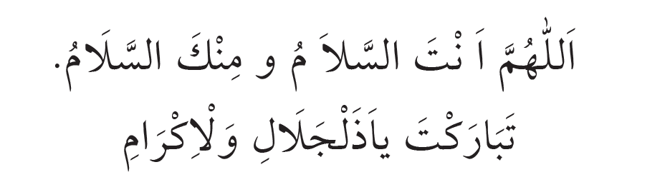
Türkçe okunuşu: "Allâhumme ente’s-selâmü ve minke’s-selâm, tebârekte yâ zelcelâli ve’l-ikrâm." Anlamı: “Allahım selâm sensin. Selâmet ve esenlik sendendir. Ey azamet ve kerem sahibi Allahım, sen hayır ve bereketi çok olansın.”
- 2- Selam duasından sonra müezzin cemaatin salavat getirmesi için aşağıdaki duayı okur.
Türkçe okunuşu: “Ala Resulina Muhammedin salavat” Anlamı: “Salat Peygamberimiz Hz.Muhammed -sallâllâhu aleyhi ve sellem-‘in üzerine olsun.”
- 3- Cemaat salavat getirdikten sonra müezzin aşağıdaki duayı okur.
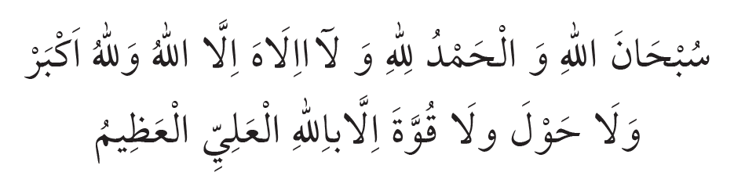
Türkçe okunuşu: “Subhânallâhi ve’l-hâmdü lillâhi ve lâ ilâhe illallâhü vallâhu ekber ve lâ hâvle ve lâ kuvvete illâ billâhi’l-aliyyi’l-azîym.” Anlamı: “Allah eksik sıfatlardan münezzehtir. Hamd Allah’adır. Allah’tan başka ilah yoktur ve Allah en büyüktür. Allah’tan başkasında güç ve kudret yoktur.”
- 4- Yukarıdaki dua bitince bütün cemaat sessizce Ayete’l-Kürsiyi okur.

S.12

5-Ayete’l-Kürsi'den sonra tesbihata geçilir. Müezzin, cemaatin 33 defa "Sübhanallah" demesi için aşağıdaki duayı söyler.
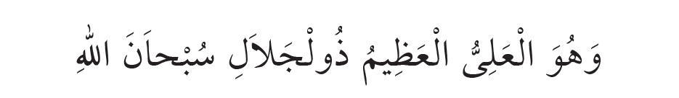Türkçe okunuşu: "Ve huvel aliyyul azîymi zul celali sübhanellah."
- 6- Müezzin, yukarıdaki duayı okunduktan sonra herkes sessizce 33 defa "Sübhanallah" der.
Türkçe okunuşu ve anlamı: Sübhanallah (Allah noksanlardan münezzehtir)
- 7- "Sübhanallah" dedikten sonra müezzin, cemaatin 33 defa "Elhamdülillah" demesi için aşağıdaki duayı söyler.
Türkçe okunuşu: "Subhanel Kerimi daimenil hamdulillah"
- 8- Müezzin, yukarıdaki duayı okunduktan sonra herkes sessizce 33 defa "Elhamdülillah" der.
Türkçe okunuşu ve anlamı: Elhamdülillah (Hamd Allah’adır.)
- 9- "Elhamdülillah" dedikten sonra müezzin, cemaatin 33 defa "Allahu Ekber" demesi için aşağıdaki duayı söyler.
Türkçe okunuşu: "Rabbil alemine teala şanuhullahu ekber"

S.13

- 10- Müezzin, yukarıdaki duayı okunduktan sonra herkes sessizce 33 defa "Allahu Ekber" der.
Türkçe okunuşu ve anlamı: Allahü Ekber (Allah en büyüktür.)
- 11- Müezzin tesbihlerden sonra şu duayı okur.
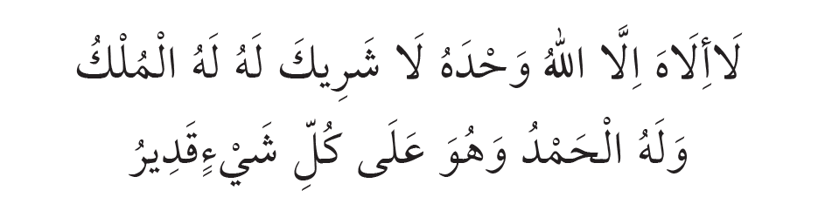
Türkçe okunuşu: “Lâ ilâhe illallâhu vahdehu lâ şerike leh, lehü’l-mülkü ve lehü’l-hâmdü ve hüve alâ külli şey’in kadir.” Anlamı: "Eşsiz olan ve ortağı olmayan Allah’tan başka ilah yoktur. Hükümranlık Onundur, hamd Onadır ve O her şeye güç yetirendir."
- 12- Yukarıdaki duadan hemen sonra müezzin aşağıdaki duayı okur ve cemaat hep birlikte ellerini açıp dua ederler.
Türkçe okunuşu: "Subhane Rabbiye'l-aliyyi'l-a'le'l-vehhab" Anlamı: "Yüce, ulu ve lütufkâr olan Rabbimi tesbih ederim."
- 13- Dua bitince "Amin" denir ve müezzinlik tamamlanmış olur
Türkçe okunuşu ve anlamı: "Amin" (Yâ Rabbi duamı kabul et)

S.14

NOT: Cuma namazında iç ezanından önce müezzin şu ayeti okur:
İnnallahe ve melaiketehu yusallune alen nebiyyi, ya eyyuhellezine amenu sallu aleyhi ve sellimu teslima.

Anlamı: Kuşkusuz Allah ve melekleri, Nebi'ye salat ederler. Ey iman edenler! Siz de O'na salat edin. Tam bir bağlılıkla selam edin.

Başarılar Diliyoruz

Tuğba DEMİRCİ Resul YILDIRIM

Din Kül. Ve Ah. Bil. Öğr. Din Kül. Ve Ah. Bil. Öğr.

Proje Sorumlusu Proje Sorumlusu

Bu bilgilerle ilgili bilgi yarışması 28 Mayıs tarihinde velilerimizin de izleyici olarak katılacağı bir etkinlikle gerçekleştirilecektir.

S.15

